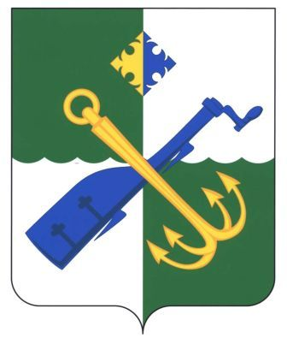

СОВЕТ ДЕПУТАТОВ МУНИЦИПАЛЬНОГО ОБРАЗОВАНИЯ
«ПОДПОРОЖСКИЙ МУНИЦИПАЛЬНЫЙ РАЙОН ЛЕНИНГРАДСКОЙ ОБЛАСТИ»
третьего созыва

РЕШЕНИЕ

27 февраля 2017 года № 177

О награждении Почетным дипломом
Совета депутатов
Подпорожского муниципального района

За большой личный вклад в сохранение и развитие вепсской культуры, Совет депутатов Подпорожского муниципального района

Р Е Ш И Л :

1. Наградить Почетным дипломом Совета депутатов Подпорожского муниципального района Абрамову Марию Алексеевну.

2. Выплату премии в размере 8.000 рублей произвести по смете расходов предусмотренных на содержание Совета депутатов Подпорожского муниципального района .

Глава муниципального образования В.В. Мосихин

